ПАСПОРТ СТАРТАП-ПРОЕКТА

https://pt.2035.university/project/povodog (ссылка на проект) 30.06.2023 (дата выгрузки)

Наименование образовательной организации высшего образования (Получателя гранта) | Федеральное государственное бюджетное образовательное учреждение высшего образования «Государственный университет управления»
Карточка ВУЗа (по ИНН) | 7721037218
Регион ВУЗа | г. Москва
Наименование акселерационной программы | Технологии будущего
Дата заключения и номер Договора | 13 июля 2023г. №70-2023-000649

 | КРАТКАЯ ИНФОРМАЦИЯ О СТАРТАП-ПРОЕКТЕ
1 | Название стартап-проекта* | ПовоDog
2 | Тема стартап-проекта*  Указывается тема стартап-проекта в рамках темы акселерационной программы, основанной на Технологических направлениях в соответствии с перечнем критических технологий РФ, Рынках НТИ и Сквозных технологиях. | - ТН2. Новые материалы, оборудование и производственные технологии;
3 | Технологическое направление в соответствии с перечнем критических технологий РФ* | «Технологии информационных, управляющих, навигационных систем»
4 | Рынок НТИ | Технет, Хэлснет
5 | Сквозные технологии | "Новые производственные технологии TechNet"
 | ИНФОРМАЦИЯ О ЛИДЕРЕ И УЧАСТНИКАХ СТАРТАП-ПРОЕКТА
6 | Лидер стартап-проекта* | - Unti ID 1751392  - Leader ID 3584204  - ФИО Солодовникова Евгения Александровна  - телефон +79169841516  - почта solodovnikova1701@gmail.com
7 | Команда стартап-проекта (участники стартап-проекта, которые работают в рамках акселерационной программы)  № Unti ID Leader ID ФИО Роль в проекте Телефон, почта Должность (при наличии) Опыт и квалификация (краткое описание)  1 1751398 4954600 Гусейнова Лала Маслахатовна Мыслитель +7967071074 Проектное обучение  2 1751460 3663462 Буланова Татьяна Николаевна Оценщик tanabulanova715@gmail.com Проектное обучение
 | ПЛАН РЕАЛИЗАЦИИ СТАРТАП-ПРОЕКТА
8 | Аннотация проекта*  Указывается краткая информация (не более 1000 знаков, без пробелов) о стартап-проекте (краткий реферат проекта, детализация отдельных блоков предусмотрена другими разделами Паспорта): цели и задачи проекта, ожидаемые результаты, области применения результатов, потенциальные потребительские сегменты | Разработка и создание робота-поводыря в качестве помощи слепым, слепоглухим и слабовидящим людям.  Цель проекта: облегчение повседневной жизни слепым, слепоглухим и слабовидящим людям.  Конечный продукт: робот, обладающий всеми функциями собаки-поводыря и умного робота-помощника, также способный помочь человеку в повседневных задачах.  Потребительские сегменты: государство, благотворительные фонды, слепые, слепоглухие и слабовидящие люди.
 | Базовая бизнес-идея
9 | Какой продукт (товар/ услуга/ устройство/ ПО/ технология/ процесс и т.д.) будет продаваться*  Указывается максимально понятно и емко информация о продукте, лежащем в основе стартап-проекта, благодаря реализации которого планируется получать основной доход | Будет продаваться робот-поводырь, совмещающий функции собаки-поводыря и умного робота-помощника.
10 | Какую и чью (какого типа потребителей) проблему решает*  Указывается максимально и емко информация о проблеме потенциального потребителя, которую (полностью или частично) сможет решить ваш продукт | В результате проведенного опроса была выявлены проблемы трудности с ориентацией в пространстве и сложности нахождения общественного транспорта. Данный продукт поможет в любое время с передвижением и с поиском нужных мест и предметов.
11 | Потенциальные потребительские сегменты*  Указывается краткая информация о потенциальных потребителях с указанием их характеристик (детализация предусмотрена в части 3 данной таблицы): для юридических лиц – категория бизнеса, отрасль, и т.д.; для физических лиц – демографические данные, вкусы, уровень образования, уровень потребления и т.д.; географическое расположение потребителей, сектор рынка (B2B, B2C и др.) | Потребительские сегменты: государство, благотворительные фонды помощи незрячим и слепоглухим людям. Невидящие с рождения или люди с приобретенной слепотой (всех возрастов).  Географическое расположение потребителей роли не играет.
12 | На основе какого научно-технического решения и/или результата будет создан продукт (с указанием использования собственных или существующих разработок)*  Указывается необходимый перечень научно-технических решений с их кратким описанием для создания и выпуска на рынок продукта | На основе разработки существующий ПО для умных роботов-помощников. Для разработки ПО будут привлекаться программисты. На основе технологических разработок существующих роботов-помощников. Для создания несущего корпуса и его оснащения различными датчиками будут привлекаться инженеры-конструкторы и инженеры-тестировщики.
13 | Бизнес-модель*  Указывается краткое описание способа, который планируется использовать для создания ценности и получения прибыли, в том числе, как планируется выстраивать отношения с потребителями и поставщиками, способы привлечения финансовых и иных ресурсов, какие каналы продвижения и сбыта продукта планируется использовать и развивать, и т.д. | 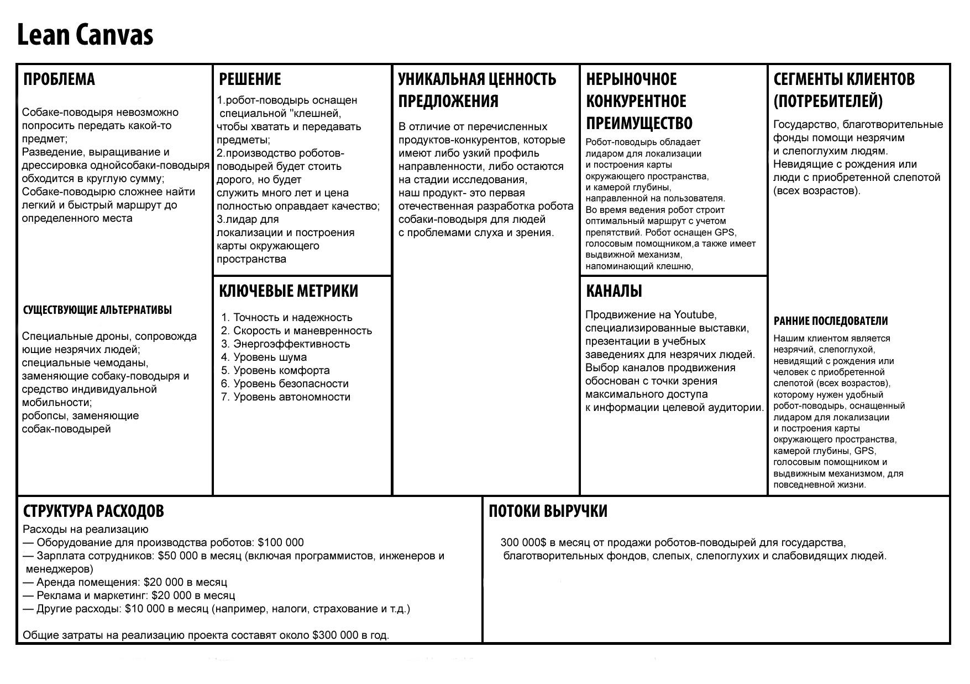
14 | Основные конкуренты*  Кратко указываются основные конкуренты (не менее 5) | RoboDog (Швейцария) - Робот собака-поводырь;  Unitree A1 (США, Нью-Йорк) - Робособака-поводырь;  Theia (Англия, Лафборо) - портативное устройство для передвижения.
15 | Ценностное предложение*  Формулируется объяснение, почему клиенты должны вести дела с вами, а не с вашими конкурентами, и с самого начала делает очевидными преимущества ваших продуктов или услуг | В отличие от перечисленных продуктов-конкурентов, которые имеют либо узкий профиль направленности, либо остаются на стадии исследования, наш продукт - это первая отечественная разработка робота собаки-поводыря для людей с проблемами слуха и зрения.
16 | Обоснование реализуемости (устойчивости) бизнеса (конкурентные преимущества (включая наличие уникальных РИД, действующих индустриальных партнеров, доступ к ограниченным ресурсам и т.д.); дефицит, дешевизна, уникальность и т.п.)*  Приведите аргументы в пользу реализуемости бизнес-идеи, в чем ее полезность и востребованность продукта по сравнению с другими продуктами на рынке, чем обосновывается потенциальная прибыльность бизнеса, насколько будет бизнес устойчивым | Благодаря роботу-поводырю незрячие люди смогут получить более удобное устройство для передвижения.  Устойчивость бизнеса можно предположить за счет приоритетов развития национального проекта в области здравоохранения.
 | Характеристика будущего продукта
17 | Основные технические параметры, включая обоснование соответствия идеи/задела тематическому направлению (лоту)*  Необходимо привести основные технические параметры продукта, которые обеспечивают их конкурентоспособность и соответствуют выбранному тематическому направлению | Робот-поводырь обладает лидаром для локализации и построения карты окружающего пространства, и камерой глубины, направленной на пользователя — с ее помощью робот распознает положение ведомого человека и подстраивает свои движения и скорость. Во время ведения робот строит оптимальный маршрут с учетом препятствий. Робот оснащен GPS, голосовым помощником, а также имеет выдвижной механизм, напоминающий клешню, чтобы брать какие-либо вещи и передавать их незрячему человеку.
18 | Организационные, производственные и финансовые параметры бизнеса*  Приводится видение основателя (-лей) стартапа в части выстраивания внутренних процессов организации бизнеса, включая партнерские возможности | Технической стороной разработки будут заниматься приглашенный сотрудники (программисты - 3 человека, инженеры-1 человек и робототехники-2 человека).  Команда проекта обеспечит следующие работы:  Этап концептуализации:  - Разработка концепции проекта  - Анализ рентабельности проектного предложения  - Финансовый анализ  - Социальный анализ  - Анализ рисков  - Технический анализ  - Маркетинговый анализ  - Резюме проекта  Этап планирования:  - Создание календарного графика  - Закрепление работ за участниками проекта  - Составление бюджета проекта  - Разработка базового плана проекта (исследование инвестиционных возможностей, описание бизнес-идеи и т.д.)  - Поиск стейкхолдеров (поиск спонсоров и инвесторов, заключение договоров с компаниями партнерами)  - Проведение рекламной компании
19 | Основные конкурентные преимущества*  Необходимо привести описание наиболее значимых качественных и количественных характеристик продукта, которые обеспечивают конкурентные преимущества в  сравнении с существующими аналогами (сравнение по стоимостным, техническим параметрам и проч.) | 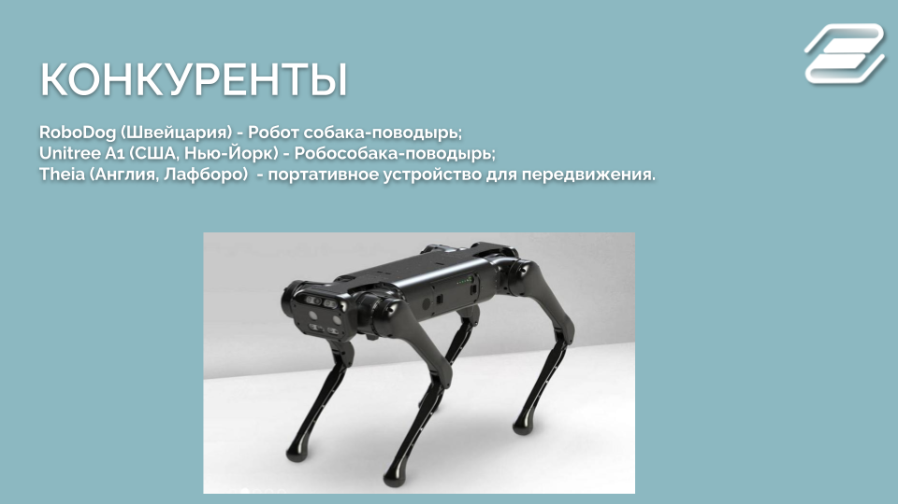
20 | Научно-техническое решение и/или результаты, необходимые для создания продукции*  Описываются технические параметры научно-технических решений/ результатов, указанных пункте 12, подтверждающие/ обосновывающие достижение характеристик продукта, обеспечивающих их конкурентоспособность | Так как конечный продукт будет состоять из ПО и конструкции тела робота, то необходимо создать:  - ПО будут программировать специалисты с использованием искусственного интеллекта и нейронных сетей  - Конструкцию тела робота, с батареей которая сможет держать заряд до 12 часов будут создавать инженеры и робототехники.
21 | «Задел». Уровень готовности продукта TRL  Необходимо указать максимально емко и кратко, насколько проработан стартап-проект по итогам прохождения акселерационной программы (организационные, кадровые, материальные и др.), позволяющие максимально эффективно развивать стартап дальше | По итогам акселерационной программы осуществлены следующие виды работ:  - Разработана концепция проекта  - Проведён опрос целевой аудитории  - Проведен анализ рентабельности проектного предложения  - Разработана бизнес-модель с бюджетом проекта  - Проведён социальный анализ  - Проведён анализ рисков  - Проведён технический анализ создаваемого продукта  - Проведён маркетинговый анализ  - Сформировано резюме проекта  - Разработан календарный график проекта  - Закреплены работы за участниками проекта  - Разработан базовый план проекта (исследование инвестиционных возможностей, описание бизнес-идеи, проведение функциональных исследований и т.д.)  - Проведён анализ и определены потенциальные спонсоры, партнёры и инвесторы.
22 | Соответствие проекта научным и(или) научно-техническим приоритетам образовательной организации/региона заявителя/предприятия* | Проект соответствует следующим Стратегическим направлениям, направленным на достижение целевой модели развития ГУУ:  - Стратегическое направление 1: «Подготовка нового поколения управленческих кадров как лидеров изменений» (Подпункт 1.2. «Университетская экосистема акселерации студенческих стартапов»);  - Стратегическое направление 2: «Создание экосистемы сопровождения и реализации комплексных прорывных исследований по стратегическим направлениям научно-технологического и пространственного развития страны».
23 | Каналы продвижения будущего продукта*  Необходимо указать, какую маркетинговую стратегию планируется применять, привести кратко аргументы в пользу выбора тех или иных каналов продвижения | Каналы продвижения: Youtube, специализированные выставки, презентации в учебных заведениях для незрячих людей. Выбор каналов продвижения обоснован с точки зрения максимального доступа к информации целевой аудитории.
24 | Каналы сбыта будущего продукта*  Указать какие каналы сбыта планируется использовать для реализации продукта и дать кратко обоснование выбора | Прямое заключение контрактов, интернет-магазины, выставки. Выбор обоснован степенью доверия целевой аудитории к каналу сбыта.
Характеристика проблемы,
на решение которой направлен стартап-проект

25 | Описание проблемы*  Необходимо детально описать проблему, указанную в пункте 9 | Трудности с ориентацией в пространстве и нахождении общественного транспорта. По результатам проведенного исследования 100% опрошенных желают развивать технологии, которые будут улучшать повседневную жизнь слепым и слепоглухим людям.
26 | Какая часть проблемы решается (может быть решена)*  Необходимо детально раскрыть вопрос, поставленный в пункте 10, описав, какая часть проблемы или вся проблема решается с помощью стартап-проекта | Робот собака-поводырь позволит незрячим людям хорошо ориентироваться в пространстве и без проблем передвигаться дома, в городе и за городом.
27 | «Держатель» проблемы, его мотивации и возможности решения проблемы с использованием продукции*  Необходимо детально описать взаимосвязь между выявленной проблемой и потенциальным потребителем (см. пункты 9, 10 и 24) | Для улучшения удобства передвижения и ориентирования в пространстве 100% опрошенных готовы использовать робота собаку-поводыря для помощи в передвижении и поиске нужных предметов.
28 | Каким способом будет решена проблема*  Необходимо описать детально, как именно ваши товары и услуги помогут потребителям справляться с проблемой | Государство и благотворительные фонды будут закупать данное устройство и выдавать нуждающимся, либо сами нуждающиеся будут закупать данное устройство.
29 | Оценка потенциала «рынка» и рентабельности бизнеса*  Необходимо привести краткое обоснование сегмента и доли рынка, потенциальные возможности для масштабирования бизнеса, а также детально раскрыть информацию, указанную в пункте 7. | Рынок роботов-поводырей представляет собой растущий сектор, который может принести значительную прибыль. Согласно прогнозам, к 2025 году мировой рынок роботов-поводырей достигнет $1,5 млрд. Это связано с увеличением числа людей с ограниченными возможностями передвижения и возрастающей потребностью в помощи.  Основным сегментом рынка являются люди с нарушениями зрения и слуха. Кроме того, существуют и другие сегменты, такие как люди с нарушениями координации движений, люди с нарушениями памяти и т.д.  Потенциальные возможности для масштабирования бизнеса включают расширение линейки продуктов, увеличение производственных мощностей, расширение географического присутствия и т.д.  Что касается рентабельности бизнеса, то она зависит от многих факторов, включая стоимость производства, конкуренцию на рынке, спрос на продукцию и т.д. Однако, учитывая растущий спрос на роботов-поводырей и высокий потенциал прибыли, можно ожидать высокую рентабельность данного бизнеса.

ПЛАН ДАЛЬНЕЙШЕГО РАЗВИТИЯ СТАРТАП-ПРОЕКТА

Этап реализации
- Обеспечение команды профессиональными сотрудниками:
- Разработка ПО и конструкции робота-поводыря, сборка, настройка и тестирование
- Сбор первых заказов
Этап завершения
- Финальная проверка выполненной работы
- Закрытие бюджета и всех схем
- Запуск продукта

